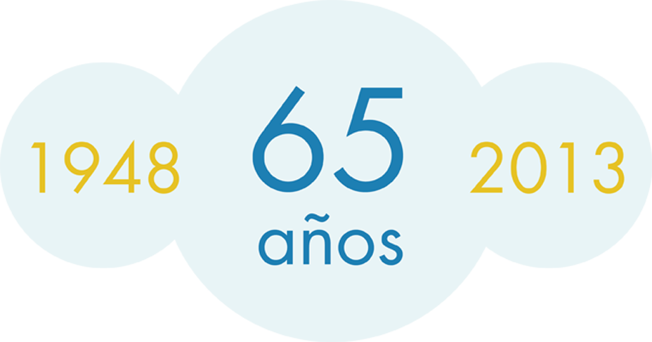

INFORME DEL AÑO 2012 RELACIONADO CON EL 2011 2010, 2009, 2008
Y EN ALGUNOS CASOS CON ANTERIORES.

Este informe, como lo venimos realizando durante más de 10 años esta elaborado con datos oficiales que se desprenden del SIM de la D.G.A. y de análisis propios con datos suministrados por más de nuestros cien socios, asimismo debemos advertir que los datos de importaciones pueden contener diferencias de +/- 3% por falta de ingreso de despachos al sistema y/o redondear y de +/- 5% en aquellos surgidos de las informaciones privadas y análisis propios.
Los listados de apoyo de la información suministrada se encuentran disponibles en nuestras oficinas y la apertura en detalle en los sistemas informáticos propios, oficiales y privados de libre disponibilidad.

REMANUFACTURA DE INSUMOS INFORMATICOS
(Cartuchos de toner, tinta y cintas de sistemas de impresión). Informe sobre el 2012.

El sector sigue creciendo desde el 2003 aunque durante el 2008 y 2009 declinó su ritmo y en el 2010 lo recuperó vigorosamente y en el 2011 mantuvo la tendencia y un 2012 con pocas variantes. Los remanufacturadores formales (empresas que se ajustan a las normas legales sobre habilitaciones, impacto ambiental y certificación como operador – generador de productos peligrosos) crecieron por encima de lo esperado por nuestra cámara, acompañando este crecimiento hay un grupo de empresas que han mejorado sus productos y que pujan por obtener una parte significativa del mercado que seguirá creciendo a futuro, teniendo tres premisas: 1) mirar más seriamente la estabilidad del Medio Ambiente, 2) acrecentar el interés de utilizar mano de obra Argentina en las industrias vinculadas con lo referido a informática y telecomunicaciones (productos IT) y 3) ir en búsqueda de la calidad para emparejar la disputa del mercado.

El cuadro comparativo sobre la importación de cartuchos y materias primas nos da como resultado que sumando la importación de cartuchos nuevos y la materia prima para el reciclado de otros nos da una oferta de más de 5.000.000 de cartuchos en el 2010, para sistemas de impresión laser, superando los 6.000.000 en el 2011 y los 6.200.000 en 2012, lo que nos confirma la pauta de que los insumos de impresión cumplen con un ciclo de crecimiento, con la misma tendencia de los equipos de impresión en donde el parque de impresoras, equipos multifunción y fotocopiadoras a llegado a 1.805.000 unidades por lo que se deduce que cada uno de ellos en promedio utilizaron 3,5 cartuchos durante el año 2012, número este, muy bajo en relación a lo utilizado en los países del hemisferio Norte. De todas formas el sector de insumos para sistemas de impresión facturó durante el 2012 más de 3.000 millones de pesos.

Evolución de Cartuchos de Toner en miles de unidades.
Los puntos a destacar son: el fuerte incremento de cartuchos de origen Chino no originales (denominados alternativos) resultado de que las empresas productoras de impresoras, fundamentalmente H.P. (que es la que maneja el mayor volumen de equipos) no ha realizado ninguna acción contra esas falsificaciones. Otro punto es nivel de incremento en los kilos de toner importado durante el 2012 que tienen incidencia directa con la recarga y el remanufacturado de cartuchos de impresoras y fotocopiadoras, asimismo y gracias a que CAMOCA intervino nuevamente en el los últimos años para mantener el arancel en 0% los importadores han sido beneficiados para optimizar los costos de fabricación. También es determinante el crecimiento en las unidades de equipos impresores, que no fue mayor, por las diferencias impositivas discriminatorias de más de un 20 % que rige sobre los equipos Multifunción con un grado de tecnología muy superior a los del parque instalado.

En el caso de cartuchos para impresoras a chorro de tinta el incremento de importaciones fue del 32 % del 2005 al 2006 estabilizándose en el 2007 y 2008 e incrementándose nuevamente en el 2009 en un 21 % y otro tanto en el 2010 y 15,5 % en el 2011 y 7% en 2012 se mantiene la decisión de los consumidores de adquirir productos económicos, siendo el de origen chino el que acapara el mercado siendo muy significativo el volumen de cartuchos para cubrir un parque de algo más de 6.900.000 impresoras y equipos multifunción InkJet de muy bajo precio y rendimiento,

Debemos destacar el importante volumen de cartuchos importados de China que genera un volumen de desperdicios contaminantes, por lo que tendremos que buscar soluciones rápidas al respecto, una de ellas es prestigiar y promover la utilización de cartuchos remanufacturados por parte de los Gobiernos cosa que hasta el momento no se ha realizado, como se hace en países del hemisferio norte, para ello los socios de CAMOCA trabajaron fuertemente en el protocolo ya aprobado por el INTI y luego por el IRAM para garantizar el rendimiento y de esta forma poder llegar a la revalorización del producto con sello de calidad lo que deberá ser acompañado con una campaña de difusión importante para poner en conocimiento de la población los beneficios de la utilización del reciclado.

Para el 2013 se seguirá incrementando proporcionalmente para la Industria Nacional remanufacturera que seguirán mejorando su calidad con el incentivo de la Certificación esperando que el Estado empiece a demandar los productos con Sello de Calidad una vez cumplida la oficialización de la norma IRAM durante este año, en tal sentido consideramos que ha llegado la hora de tomar decisiones por parte de las empresas para poder estar en condiciones de proveer a los Estados una vez puesta en vigencia la norma IRAM o sello INTI de calidad, asimismo CAMOCA pondrá el acento en la vigilancia del mercado del cartucho exhausto evitando cualquier movimiento transfronterizo e incentivar la industria nacional para equipararla a la de Méjico o Costa Rica.
Uno de los temas más grave para nuestra Industria es el ingreso de cartuchos NO ORIGINALES Chinos (llamados Alternativos) que se han triplicado en cuatro años, con precios de menor de un tercio de los originales y un 25% menores a los de la Industria Nacional tema que ya fuera planteado y contemplado por las autoridades que se comprometieron a tomar medidas durante este año.
INSUMOS Y CARTUCHOS PARA
SISTEMAS DE IMPRESIÓN LASER, INKJET E IMPACTO

 | Año 2009 |  |  | Año 2010 |  |  | Año 2011 |  |  | Año 2012
TIPO / N.C.M. | UNIDADES | KILOS | U$S FOB | UNIDADES | KILOS | U$S FOB | UNIDADES | KILOS | U$S FOB | UNIDADES | KILOS | U$S FOB
Cartuchos Láser 8443.99.33 | 878.668 | 897.270 | 44.414.397 | 1.313.030 | 1.620.519 | 46.826.422 | 1.492.157 | 2.006.272 | 57.565.682 | 2.016.797 | 1.939.893 | 61.302.256
Alternativos Incluidos | 379.060 | 382.900 | 4.090.011 | 451.762 | 470.347 | 4.973.608 | 617.803 | 679.743 | 6.937.600 | 551.465 | 637.068 | 7.358.807
Otros de Toner 8443.99.39 | 1.257.980 | 570.007 | 14.981.379 | 1.525.571 | 650.665 | 17.338.327 | 1.617.399 | 983.976 | 20.999.671 | 809.593 | 218.394 | 6.476.741
Subtotal | 2.136.648 | 1.467.277 | 59.395.776 | 2.838.601 | 2.271.184 | 64.164.749 | 3.109.556 | 2.990.248 | 78.565.353 | 2.826.390 | 2.158.287 | 67.796.997
Equipos Láser | 1.231.000 |  |  | 1.415.000 |  |  | 1.692.000 |  |  | 1.805.000
Cartuchos Tinta 8443.99.23 | 12.949.375 |  | 67.133.704 | 15.066.591 |  | 75.222.464 | 17.405.942 |  | 110.821.859 | 13.465.466 |  | 82.600.866
Los Demás 8443.99.29 | 3.604.592 |  | 25.305.686 | 4.441.118 |  | 30.383.222 | 4.091.339 |  | 36.318.076 | 1.129.614 |  | 13.624.031
Subtotal | 16.553.967 |  | 92.439.390 | 19.507.709 |  | 105.605.686 | 21.497.281 |  | 147.139.935 | 14.595.080 |  | 96.224.897
Equipos InkJet | 5.564.000 |  |  | 6.555.000 |  |  | 6.901.000 |  |  | 7.146.000
Cintas de tinta 8443.99.26 - 9612.10.19 |  | 378.563 | 7.140.897 |  | 488.158 | 8.110.084 |  | 572.163 | 9.093.033 |  | 476.301 | 8.821.207
Toner 3707.90.10/21/29 |  | 830.874 | 7.958.402 |  | 1.127.374 | 10.211.563 |  | 1.769.394 | 11.237.383 |  | 1.680.750 | 9.967.893
Cilindros 8443.99.32 | 443.424 | 46.904 | 1.184.574 | 668.930 | 76.530 | 1.360.990 | 660.522 | 94.324 | 1.692.529 | 1.078.985 | 199.169 | 5.106.689
Remanufact. y Rellenados | 1.550.000 | 1.412.500 |  | 2.050.000 | 1.816.500 |  | 3.000.000 | 2.886.000 |  | 3.440.000 | 3.180.000

